Подумайте, чего
хотите вы?
Прислушайтесь, что сердце скажет,
И разум ваш, какой вам даст совет?
Силён ты или слаб?
Свободен или раб?

У

человека есть всё, чтобы уничтожить самого человека.

У Земли есть всё для уничтожения

самой Земли.

Но человек имеет разум, чтобы понять: он может не использовать «всё»,чтобы жить спокойно.

Ты даже представить не можешь себе,
Какую ты боль наносишь здоровью?
Сегодня наркотики в кайф тебе,
А завтра откликнется все это болью!

г. Гуково, ул. Комсомольская 17

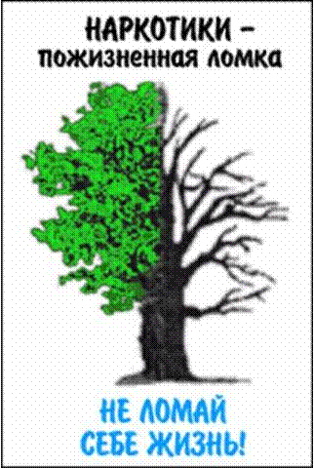

Ты даже представить не можешь себе,
Какую ты боль наносишь здоровью?
Сегодня наркотики в кайф тебе,
А завтра откликнется все это болью!

г. Гуково, ул. Комсомольская 17

Ты даже представить не можешь себе,
Какую ты боль наносишь здоровью?
Сегодня наркотики в кайф тебе,
А завтра откликнется все это болью!

Наркомана

характеризуют:

1.Бессонница и бледность;
2. Застывшее, лишенное мимики лицо;
3. Сухость слизистых оболочек;
4. Постоянно заложенный нос;
5. Дрожащие руки с исколотыми и воспаленными венами;
6. Частая зевота и чихание;
7. Необычайно широкие зрачки.

Как сказать «НЕТ!»
1. Спасибо, нет. Я хочу отдавать себе отчет в том, что я делаю.
2. Спасибо, нет. Я не хочу конфликтов с родителями, учителями.
3. Спасибо, нет. Если выпью (приму наркотик), то потеряю власть над собой.
4. Спасибо, нет. Мне не нравится вкус алкоголя (наркотика).
5. Спасибо, нет. Это не в моём стиле.
6. Спасибо, нет. Я за здоровый образ жизни!

И тогда наверняка
Скажем вредному:
“Пока!”
Мы здоровыми хотим служить Отчизне.
И на целый белый свет
Наркотикам мы скажем: “Нет!”
Голосуем за здоровый образ жизни!

